- Beantworte die Fragen! Soruları cevapla! (9x3=27P)
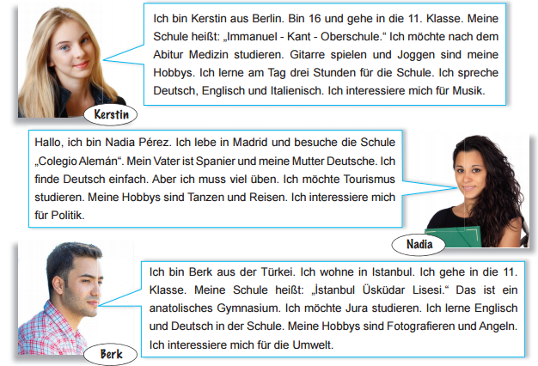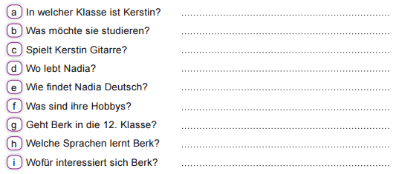
- Schreibe fünf Wenn-Sätze! Die Sätze im Kasten helfen dir! Kutudaki cümleleri kullanarak 4 tane Wenn cümlesi kur! (4x6=24P)
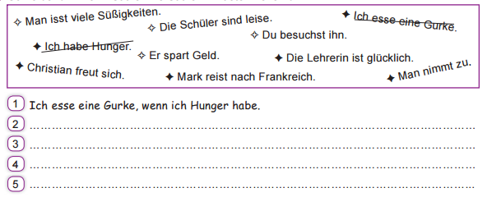
- Schreibe die Sätze im Perfekt! (4x6=24P)
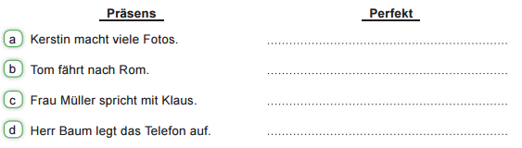
- Ergänze die Sätze! Cümleleri tamamla! (5x5=25P)
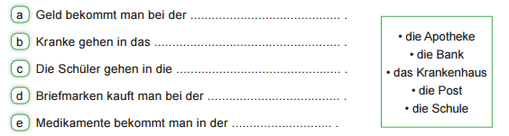
VIEL ERFOLG!

